Итальянская противоэпилептическая лига (Lega Italiana Contro l'Epilessia, LICE) выпустила документ с изложением своей позиции по ведению эпилептического статуса у взрослых, адресованный неврологам, эпилептологам, специалистам по нейроинтенсивной терапии и неотложной помощи.
Догоспитальное ведение эпилептического статуса (применимо к эпилептическому приступу/статусу): обеспечение кардиореспираторной стабильности и предотвращение или минимизация риска травм. Срочная госпитализация, если это первый приступ у пациента или если первичная фармакотерапия не принесла явного улучшения.
Госпитальное ведение эпилептического статуса
Начальная стадия:
• Оценить и стабилизировать сердечно-сосудистую функцию;
• Обеспечить проходимость дыхательных путей и вводить кислород;
• Обеспечить венозный доступ;
• Заказать быстрый анализ крови на глюкозу; по показаниям – в/в введение глюкозы (с предварительным введением 100 мг тиамина в/м у пациентов с подозрением на хроническое злоупотребление алкоголем);
• Заказать анализ крови на общий анализ крови, скорость оседания эритроцитов, С-реактивный белок, коагулограмму, креатинкиназу, показатели печеночной и почечной функции, электролиты плазмы (включая кальций и магний, натрий и калий);
• Рассмотреть токсикологический скрининг и мониторинг уровня антиэпилептических препаратов (у пациентов, которые их принимают);
• Контролировать и корригировать ацидоз, когда это необходимо.
Стадия развернутого эпилептического статуса (от 20–30 до 60–90 мин после начала лечения):
• Исследовать причину ЭС, исходя из клинического контекста (КТ, МРТ, люмбальная пункция), и начать этиологическое лечение как можно раньше (примечание: этиология является основным фактором, влияющим на прогноз, причем даже в большей степени, чем сама терапия).
• Начать ЭЭГ-мониторинг, если это еще не выполнено, для подтверждения диагноза и оценки эффективности терапии;
• Контролировать артериальное давление и лечить гипотонию;
• Рассмотреть возможность перевода пациента в реанимацию для дальнейшей терапии;
• Корригировать возможные метаболические нарушения.
Стадия рефрактерного и супер-рефрактерного эпилептического статуса
При наличии генерализованных моторных проявлений назначаются препараты, обычно требующие респираторной поддержки, что осуществляется в условиях отделения интенсивной терапии. Продолжается ЭЭГ-мониторинг для оценки эффективности терапии.
___________________________________________________________________

Алгоритм медикаментозной терапии
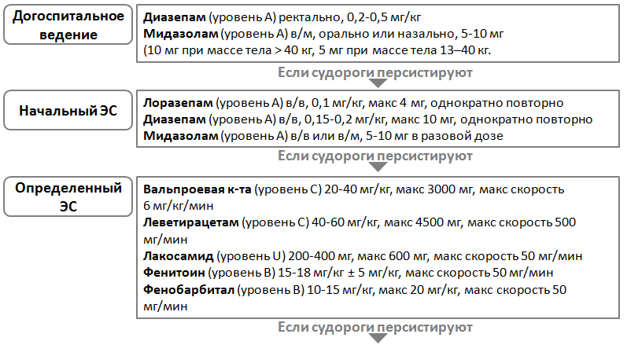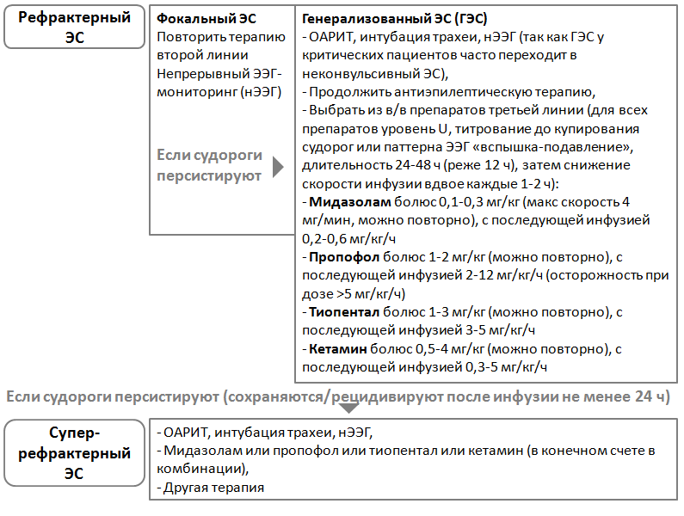

Дополнительные данные
Препараты второй линии
Вальпроевая кислота (уровень С) 20-40 мг/кг, макс 3000 мг, макс скорость 6 мг/кг/мин (на физиологическом растворе или глюкозе).
Противопоказания: печеночная недостаточность, митохондриальные заболевания, печеночная порфирия.
Примечания: риск токсичности со стороны печени и поджелудочной железы, может вызвать тромбоцитопению и нарушение агрегации тромбоцитов (использовать с осторожностью у пациентов с внутричерепным кровоизлиянием).
Леветирацетам (уровень С) 40-60 мг/кг, макс 4500 мг, макс скорость 500 мг/мин (на физиологическом растворе или глюкозе).
Противопоказания: тяжелая почечная недостаточность.
Примечания: не имеет сердечно-сосудистых побочных эффектов, низкая вероятность ухудшения уровня сознания, нет фармакокинетических взаимодействий, дозировка должна быть скорректирована в зависимости от степени почечной недостаточности (при диализе каждые 4 часа вводить дополнительную дозу 250–500 мг).
Лакосамид (уровень U) 200-400 мг, макс 600 мг, макс скорость 50 мг/мин (на физиологическом растворе или глюкозе).
Противопоказания: АВ-блокада II–III степени.
Примечания: особенно при дозах >400 мг контролировать функцию сердца, если одновременный прием препаратов, удлиняющих интервал PR; нет фармакокинетических взаимодействий.
Фенитоин (уровень В) 15-18 мг/кг ± 5 мг/кг, макс скорость 50 мг/мин
Фенобарбитал (уровень В) 10-15 мг/кг, макс 20 мг/кг, макс скорость 50 мг/мин

Препараты третьей линии
Мидазолам (уровень U):
Примечания: быстрое наступление действия и хороший профиль безопасности, может быть тахифилаксия с риском рецидива судорог, есть риск кумуляции у тучных, пожилых людей и у пациентов с почечной недостаточностью.
Следует титровать до прекращения судорог на основе мониторинга ЭЭГ. При использовании в монотерапии сложно добиться паттерна ЭЭГ «вспышка-подавление». Когда требуется более глубокая анестезия, обычно комбинируют мидазолам с пропофолом.
Пропофол (уровень U)
Примечания:
- анестетик короткого действия с превосходной фармакокинетикой, быстрым действием и очень коротким периодом полураспада;
- может привести к кардиореспираторной депрессии, непроизвольным движениям, риску синдрома инфузии пропофола (особенно при длительном использовании, синдром включает в себя сердечно-сосудистый шок, лактат-ацидоз, гипертриглицеридемию и рабдомиолиз). Тщательно оцените сопутствующее использование вазоконстрикторов, стероидов и ингибиторов карбоангидразы при длительной инфузии (>24–48 ч), ежедневно мониторируйте pH, креатинфосфокиназу и уровень лактата в крови для ранней диагностики синдрома инфузии пропофола);
- Комбинация пропофола и мидазолама в непрерывной инфузии может снизить требуемую дозу, улучшив профиль побочных эффектов при равной эффективности.
Тиопентал (уровень U), агонист ГАМК-А
Примечания:
- Обладает выраженным противоэпилептическим действием, снижает внутричерепное давление и понижает температуру тела,
- Вызывает тяжелую респираторную и сердечно-сосудистую депрессию, склонен к кумуляции (продление времени восстановления и продолжительность интубации после отмены),
- Имеет риск развития пареза кишечника, иммуносупрессии, отека языка и гипернатриемии; индуктор CYP-P450.
- Из-за риска тяжелых побочных эффектов предлагаем зарезервировать тиопентал для тяжелых случаев рефрактерного статуса.
Кетамин (уровень U), антагонист рецептора N-метил-D-аспартата (NMDA)
Примечания:
- Не вызывает кардиореспираторной депрессии, но обладает симпатомиметическим действием, может вызвать тахикардию и другие аритмии, асистолию, повышение АД, увеличение внутричерепного давления;
- Редко используется в качестве монотерапии, обычно сочетается с постоянной инфузией другого анестетика.
Неконвульсивный ЭС. Терапия анестетиками (третья линия) связана со значительными побочными эффектами и осложнениями, т.о. агрессивное лечение должно быть зарезервировано для ситуаций, в которых риск ЭС более высокий, чем сама терапия. Некоторые недавние обсервационные исследования показали, что лечение третьей линией может даже ухудшить исход пациента. Интенсивность терапии должна быть решена в каждом конкретном случае. Альтернативным, менее агрессивным вариантом является последовательное использование различных антиэпилептических препаратов второй линии.
Супер-рефрактерный ЭС. Опорой для терапии остается постоянная инфузия анестетика. Все препараты, используемые на этой стадии, имеют недостаточный уровень доказательности (уровень U), основанный на единичных случаях и небольших сериях наблюдений. Дополнительные методы терапии: лидокаин, ингаляционные анестетики (изофлуран и десфлуран), топирамат (вводится энтерально с нагрузочной дозы 300–800 мг с последующей суточной дозой 400–1000 мг в 2-3 приема), перампанел (вводится энтерально с нагрузочной дозы от 2 до 32 мг), прегабалин, клобазам, окскарбазепин, ректальный карбамазепин, руфинамид, стирипентол, паральдегид, клометиазол, этомидат, магний, кортикостероиды и иммуномодулирующая терапия (в/в метилпреднизолон (возможно с последующим пероральным введением преднизона), плазмаферез, иммуноглобулины, циклофосфамид и ритуксимаб в отдельных случаях), кетогенная диета (изначально использовалась у детей с FIRES), гипотермия, нейрохирургия при симптоматическом супер-рефрактерном ЭС (может включать резекцию коры или доли, функциональную гемисферэктомию, каллозотомию, множественные субпиальные насечки), стимуляция блуждающего и тройничного нерва, транскраниальная магнитная стимуляция, глубокая стимуляция мозга, электросудорожная терапия, некоторые неантиэпилептические препараты (верапамил, пиридоксин, каннабидиол, статины), немедикаментозная терапия (описано воздействие классической музыки, дренирование спинномозговой жидкости).
Автор перевода: Демин Д.А., невролог ФГБУ "ФЦССХ", г.Астрахань

